สรุปกิจกรรม
ประชุมคณะทำงาน พี่เลี้ยงกองทุน ครั้งที่ 3
เพื่อสรุปผลการติดตามการพัฒนาโครงการและเตรียมการสรุปบทเรียนการดำเนินงาน

วันเวลา วันที่ 11 มิถุนายน พ.ศ.2566 เวลา 09.00 – 16.00 น.
สถานที่ ห้องประชุมชัยคณารักษ์กูล ชั้น 2 อาคาร 6 คณะมนุษยศาสตร์และสังคมศาสตร์ มหาวิทยาลัยราชภัฏบุรีรัมย์

วัตถุประสงค์ของการจัดกิจกรรม
- เพื่อสรุปผลการติดตามการจัดทำข้อมูลแผนงาน การพัฒนาโครงการ การรายงานผลการดำเนินงานโครงการให้คณะทำงานเขต พี่เลี้ยงกองทุนได้รับรู้และแลกเปลี่ยนให้ข้อเสนอแนะแนวทางการดำเนินงานเพื่อให้บรรลุเป้าหมายของโครงการ
- เพื่อให้คณะทำงานเขต พี่เลี้ยงกองทุน ร่วมออกแบบวางแผนการติดตามสนับสนุนการพัฒนาโครงการ และจัดทำโครงการติดตามประเมินผลเพื่อขอรับงบประมาณ ปีงบประมาณ 2567 และการประเมินผลโครงการ
- เพื่อวางแผนสรุปบทเรียนการดำเนินงานโครงการ

สอดคล้องกับกับวัตถุประสงค์ของโครงการ
- เพื่อยกระดับศักยภาพกลไกการดำเนินงานสร้างเสริมสุขภาวะในพื้นที่ระดับตำบล ในการขับเคลื่อนเป้าหมายเชิงยุทธศาสตร์ 8 ประเด็น ผ่านการยกระดับคุณภาพของแผน การพัฒนาโครงการ และการติดตาม ประเมินผล โครงการ ภายใต้การดำเนินงานของกองทุนหลักประกันสุขภาพระดับท้องถิ่น

สอดคล้องกับตัวชี้วัดผลงานของโครงการ
ข้อที่ 1 และ 2 ได้กองทุนฯ เป้าหมายเข้าร่วมดำเนินงานเก็บข้อมูลเพื่อจัดทำแผนงานและพัฒนาโครงการสร้างเสริมสุขภาวะที่สอดคล้องแผนงานตามประเด็นยุทธศาสตร์ 8 ประเด็น
ข้อที่ 3 ได้คณะทำงาน/พี่เลี้ยงเข้าร่วมดำเนินการเพื่อเสริมทักษะในการทำแผน การพัฒนาโครงการ และการติดตามประเมินผลโครงการ
ข้อที่ 4 กองทุนเป้าหมายมีการใช้ website ระบบการจัดการบริหารกองทุนฯ ที่ใช้ในการพัฒนาแผน การพัฒนาข้อเสนอโครงการ และการติดตาม ประเมินผลโครงการ ประเด็นอาหาร กิจกรรมทางกาย สุรา ยาสูบ สารเสพติด ปัญหาสุขภาพ อุบัติใหม่ (โควิด-19) อุบัติเหตุ สิ่งแวดล้อม และสุขภาพจิต

กลุ่มเป้าหมายที่เข้าร่วม จำนวน 7 คน ประกอบด้วย
- คณะทำงานเขตวิชาการ 3 คน
- พี่เลี้ยงกองทุน/ผู้ช่วย 5 คน
ขั้นตอนการดำเนินงาน
- ชี้แจงวัตถุประสงค์และกระบวนการประชุมคณะทำงาน พี่เลี้ยงกองทุน
- คณะทำงาน พี่เลี้ยงกองทุน รายงานสรุปผลการติดตามการจัดทำแผนงานและการพัฒนาโครงการของกองทุนฯ และในระบบเว็บไซต์ มีประเด็นการพูดคุย ดังนี้
  - วิธีการติดตามสนับสนุนการจัดทำแผนงาน การพัฒนาโครงการของกองทุน
  - ผลการติดตามการจัดทำแผนงาน การพัฒนาโครงการ
  - ปัญหาและอุปสรรคและแนวทางการดำเนินงาน
  - แผนการดำเนินงานสนับสนุนการพัฒนาโครงการและการเสนอโครงการของกองทุน นำเสนอผลการประชุมการจัดทำข้อมูลและแผนงาน และภาพร่วมการดำเนินเก็บข้อมูลของกองทุนตำบลเป้าหมาย (5 กองทุน)
- วางแผนการติดตามสนับสนุนการพัฒนาโครงการระบบเว็บไซต์ของกองทุนฯ นำร่อง ปีงบประมาณ 2566 และ 2567
- วางแผนการจัดสรุปบทเรียนการดำเนินงาน และสรุปผลการประชุมและนัดหมายกิจกรรมครั้งต่อไป

ผลงานที่เกิดขึ้น
- สรุปกิจกรรมและผลลัพธ์ ผลผลิต ที่เกิดขึ้นจากการดำเนินงานที่ผ่านมา ดังนี้
1.1. เวทีประชุมเชิงปฏิบัติการจัดทำแผนงานและโครงการ เพื่อให้คณะทำงานกองทุนสามารถจัดทำข้อมูลแผนงานและโครงการในระบบได้ มีการวิเคราะห์ข้อมูลสถานการณ์สุขภาวะชุมชนเพื่อเป็นฐานข้อมูลการจัดทำแผนงานและโครงการในการแก้ไขปัญหาสุขภาวะชุมชนได้ตรงจุด
ผลที่เกิดขึ้น 1) กองทุนฯ เป้าหมาย 5 กองทุนได้จัดทำแผนงานในระบบเว็บไซต์อย่างน้อยกองทุนฯ ละ 3 แผนงาน เช่น แผนงานกิจกรรมทางกาย แผนงานขยะ แผนงานอุบัติเหตุทางถนน แผนงานสิ่งแวดล้อม 2) จัดทำรายชื่อโครงการที่ควรจะดำเนินงาน ซึ่งเป็นแผนที่จะดำเนินงานในแต่ละด้านโดยมีการวิเคราะห์ข้อมูลสถานการณ์สุขภาวะชุมชนประกอบในการพิจารณาจัดทำพัฒนาโครงการ
1.2 การติดตามสนับสนุนการจัดทำแผนงาน การพัฒนาโครงการ เพื่อให้การจัดทำข้อมูลแผนงานและโครงการที่ถูกต้องครบถ้วนสมบูรณ์ คณะทำงานเขตและทีมวิชาการจึงได้วางแผนการสนับสนุนการติดตามสนับสนุน 2 รูปแบบ คือ การพบปะกลุ่มย่อยที่ทำการ อปท. เพื่อตรวจสอบและร่วมจัดทำข้อมูลแผนงานและโครงการ และการติดตามผ่านระบบออนไลน์ Meeting เพื่อให้คำแนะนำ ข้อเสนอแนะต่อการจัดทำแผนงานและโครงการในระบบเว็บไซต์ และมีการแลกเปลี่ยนรูปแบบการสนับสนุนการบริหารจัดการกองทุนฯ ด้วย
ผลที่เกิดขึ้น 1) คณะทำงานกองทุนสามารถจัดทำงานข้อมูลแผนงานได้ถูกต้องครบถ้วนสมบูรณ์ได้ไม่น้อยกว่า 3 แผนงาน/กองทุน และเป็นแผนงานที่จะมีความสำคัญที่จะดำเนินการแก้ไขปัญหาสถานการณ์สุขภาวะชุมชน 2) คณะทำงานกองทุนสามารถกำหนดและคัดเลือกที่จะพัฒนาโครงการไม่น้อยกว่ากองทุนละ 2 โครงการ
1.3 อบรมพัฒนาศักยภาพคณะทำงานเพื่อพัฒนาโครงการที่มีคุณภาพ การติดตามและประเมินผลโครงการ เพื่อให้คณะทำงานกองทุนสามารถบันทึกและจัดทำข้อมูลการพัฒนาโครงการในระบบเว็บไซต์ได้ และสามารถที่จะจัดทำโครงการติดตามเพื่อขอรับงบประมาณจากกองทุน และสามารถประเมินคุณค่าโครงการได้หลังจากโครงการดำเนินการเสร็จสิ้นแล้ว
ผลที่เกิดขึ้น 1) กองทุนฯ ทั้ง 5 กองทุน ได้ดำเนินการพัฒนาโครงการไม่น้อยกว่ากองทุนละ 2 โครงการ ประมาณ 15 โครงการ และสามารถทำเป็นติดตามโครงการทุกโครงการ 2) คณะทำงานกองทุนสามารถทำการติดตามและประเมินผลโครงการในระบบได้
2. แผนการดำเนินงานระยะต่อไป
2.1 การสรุปบทเรียนการดำเนินงาน
2.2 การติดตามสนับสนุนการติดตามโครงการที่เสนอของบประมาณ ปี 2567
3. มอบหมายบทบาทหน้าที่การติดตามและสนับสนุนการจัดทำแผนงานและพัฒนาโครงการในระบบ ปีงบประมาณ 2567

ภาพกิจกรรม
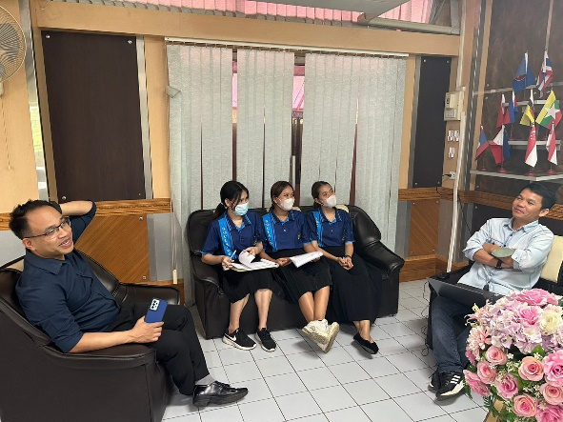
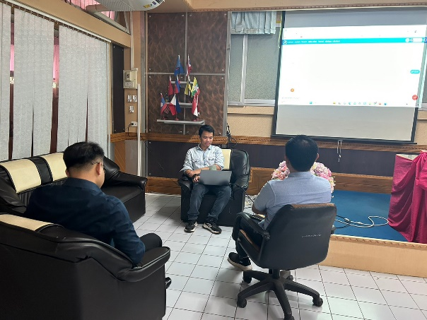

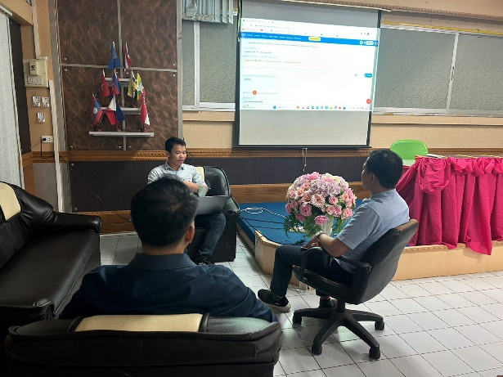
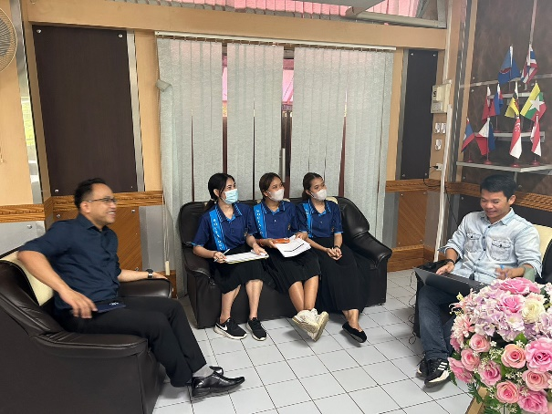

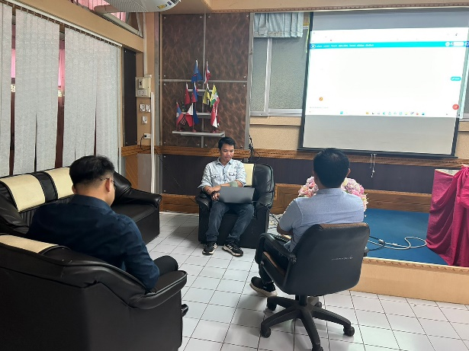
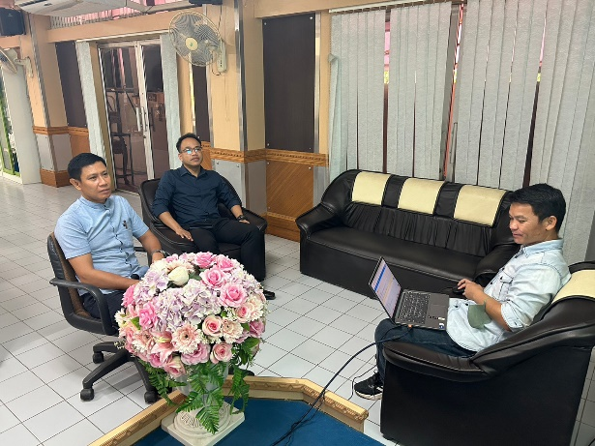

กำหนดการ
ประชุมคณะทำงาน พี่เลี้ยงกองทุน ครั้งที่ 3
เพื่อสรุปผลการติดตามการพัฒนาโครงการและเตรียมการสรุปบทเรียนการดำเนินงาน
วันอาทิตย์ที่ 11 มิถุนายน พ.ศ.2566 เวลา 09.00 – 16.00 น.
ณ ห้องประชุมชัยคณารักษ์กูล ชั้น 2 อาคาร 6 คณะมนุษยศาสตร์และสังคมศาสตร์ มหาวิทยาลัยราชภัฏบุรีรัมย์

………………………………………………………………………………….

13.00 - 13.30 น. | ชี้แจงวัตถุประสงค์และกระบวนการประชุมคณะทำงาน พี่เลี้ยงกองทุน  โดย นายสงกา สามารถ ผู้ประสานงานและพี่เลี้ยงระดับเขต
13.30 - 14.30 น. | คณะทำงาน พี่เลี้ยงกองทุน รายงานสรุปผลการติดตามการจัดทำแผนงานและการพัฒนาโครงการของกองทุนฯ และในระบบเว็บไซต์ มีประเด็นการพูดคุย ดังนี้  - วิธีการติดตามสนับสนุนการจัดทำแผนงาน การพัฒนาโครงการของกองทุน  - ผลการติดตามการจัดทำแผนงาน การพัฒนาโครงการ  - ปัญหาและอุปสรรคและแนวทางการดำเนินงาน  - แผนการดำเนินงานสนับสนุนการพัฒนาโครงการและการเสนอโครงการของกองทุน
14.30 – 15.30 น. | วางแผนการติดตามสนับสนุนการพัฒนาโครงการระบบเว็บไซต์ของกองทุนฯ นำร่อง ปีงบประมาณ 2566 และ 2567  โดย นายสงกา สามารถ ผู้ประสานงานและพี่เลี้ยงระดับเขต
15.30 -16.30 น. | วางแผนการจัดสรุปบทเรียนการดำเนินงาน  สรุปผลการประชุมและนัดหมายกิจกรรมครั้งต่อไป

หมายเหตุ : อาหารว่างเสิร์ฟในห้องประชุมช่วงบ่ายเวลา 14.00 น.

………………………………………………………………………………….

